Republika Hrvatska
Zadarska županija
DOM ZDRAVLJA ZADARSKE
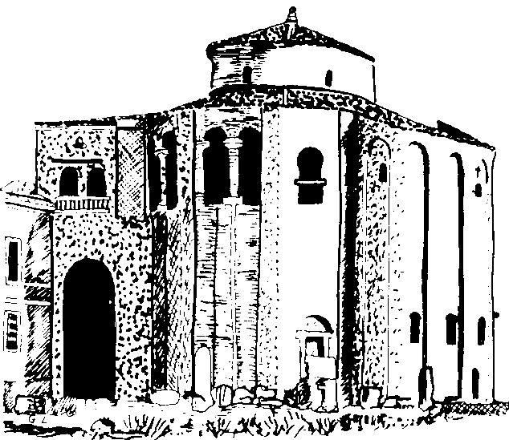



ŽUPANIJE
23000 ZADAR, I. Mažuranića 28b
OIB: 82455745471
E-mail: dzz@dzzdzup.hr
Uprava

Zadar, 10.09.2025.

Predmet: Javna nabava JN-27-25
- odgovor na upit

Nastavno na upit zainteresiranog GS koji glasi:

Preuzeli smo s Vašeg weba javno objavljenu dokumentaciju, međutim nedostaje Troškovnik.

Naručitelj odgovara:
Pod Dokumentacijom objavljen i dokument '' Stručni nadzor i koordinator zaštite na radu u fazi izvođenja radova'' koji opIsuje sve tražene parametre, a cijena se upisuje u obrazac PONUDBENI LIST. Dakle, s web stranice Ustanove mogu se preuzeti svi obrasci potrebni za dostavu ponuda zainteresiranih GS.

STRUČNO POVJERENSTVO

